Pcre下载：<https://ftp.pcre.org/pub/pcre/>

## 1、安装

集群配置：

共5个节点：

NGINX\_MASTER（10.192.2.244）

NGINX\_BACKUP（10.192.2.143）

3台tomcat应用服务器：

TOMCAT\_1（10.192.2.242）

TOMCAT\_2（10.192.2.241）

TOMCAT\_3（10.192.2.240）

1. Nginx安装

再主从两台机器上安装：

安装nginx的依赖包：

yum -y install gcc gcc-c++ autoconf automake

yum -y install zlib zlib-devel openssl openssl-devel pcre-devel

编译安装pcre:

3

之后make ,makeinstall

安装Nginx:

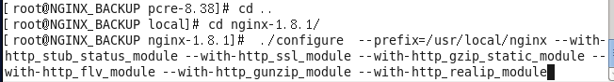

之后make ,makeinstall

配置Nginx:

创建nginx用户，修改文件打开数

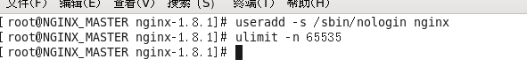

生成ssl证书：

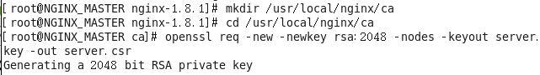

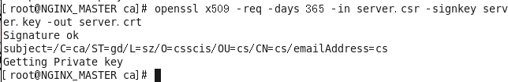

修改Nginx配置文件：

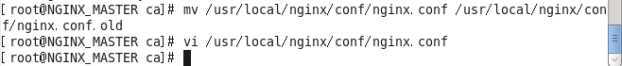

具体配置请查看源文件。

创建日志目录和根目录：

2017-02-07_133433

启动Nginx:

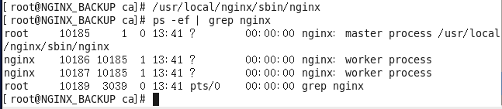

1. 安装keepalived，实现主从机自动切换：

注意得先安装依赖包：

2017-02-07_135427

解压，编译

./configure --prefix=/usr/local/keepalived

make

Make install

拷贝文件：

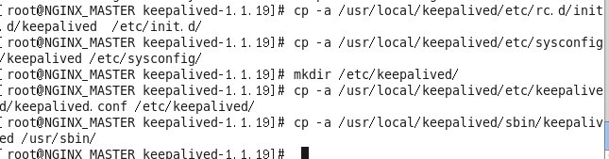

修改配置文件：

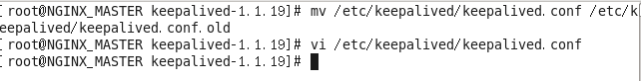

具体请查看源文件。

创建脚本：

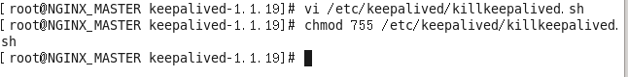

具体请查看源文件。

修改/etc/sysconfig/keepalived启动文件，具体请查看源文件。

修改/etc/rsyslog.conf文件，具体请查看源文件。

启动keepalived：

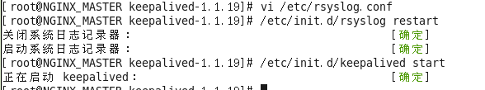

##设置开机自动启动

chkconfig keepalived on

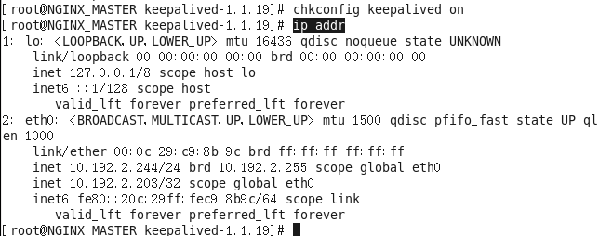

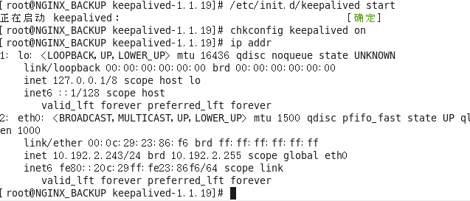

由上发现vip 203绑定在nginx master，正常。

1. 3台tomcat的安装

版本是tomcat7

目录：usr/local/tomcat7

相关配置和优化请查看：server.xml、catalina.sh以及日志目录的修改logging.properties

启动：

/usr/local/tomcat7/bin/startup.sh

关掉：

/usr/local/tomcat7/bin/shutdown.sh

1. 启动集群

访问vip10.192.2.203

不用ip路由的方式，会跳转到不同的tomcat服务器上。要保持session的话，采用ip\_hash配置，只会绑定到同一台服务器上，sessionid不变：

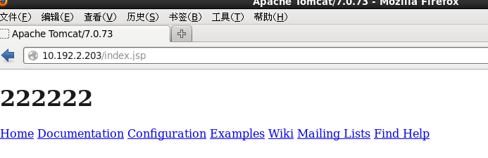

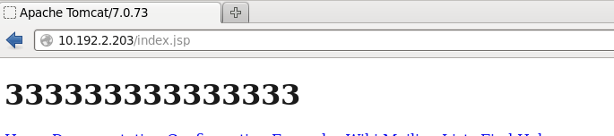

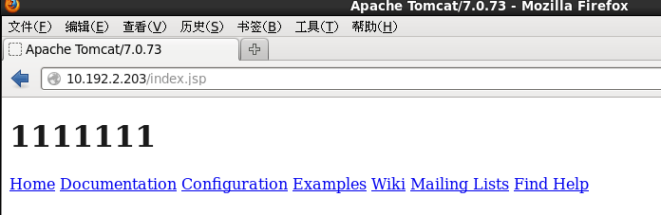

## 2、停止

[root@LinuxServer ~]# ps -ef|grep nginx

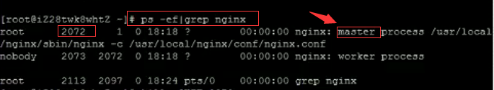

　　2、杀死进程

[root@LinuxServer ~]# kill -QUIT 2072

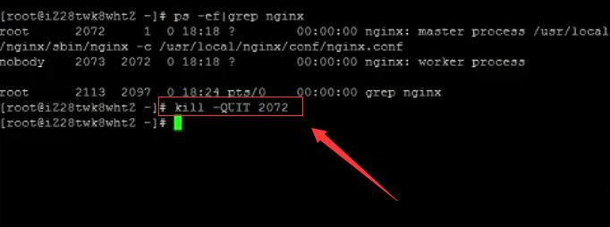

快速停止

1、查看进程号

[root@LinuxServer ~]# ps -ef|grep nginx